**LOGIKA PEMROGRAMAN**

**LAPORAN TUGAS**

**PRATIKUM C++**



Disusun oleh:

**Muhammad Abid Dzikrullah - 250104040139**

Dosen Pengampu:

**Rifqi Mulyawan, M.Kom.**

**PROGRAM STUDI TEKNOLOGI INFORMASI**

**UNIVERSITAS ISLAM NEGERI (UIN)**

**ANTASARI BANJARMASIN**

**2025**

# Laporan

## A. Latihan Algoritma

1. Algoritma daftar ulang masuk UIN Antasari Banjarmasin
2. Task 1 : Tahap mendeklarasikan variabel yang digunakan dalam proses daftar ulang.

* Step 1 : Deklarasikan variabel untuk menyimpan data login

no_pendaftaran : string

password : string

email : string

* Step 2 : Deklarasikan variabel untuk biodata mahasiswa

identitas_pribadi : string

data_ortu : string

asal_sekolah : string

data_pendukung : string

* Step 3 : Deklarasikan variabel untuk berkas administrasi

formulir_ulang : file

formulir_pbak : file

surat_penghasilan_ortu : file

surat_pernyataan_ukt : file

surat_asrama : file

surat_tahsin : file

surat_domisili : file

* Step 4 : Deklarasikan variabel hasil akhir

surat_kelulusan : file

besaran_ukt : integer

status : string

1. Task 2 : Inisialisasi

Tahap mempersiapkan nilai awal.

* Step 1 : Mahasiswa membuka browser → akses https://daftarulang.uin-antasari.ac.id
* Step 2 : Buat akun baru → isi no_pendaftaran dan password
* Step 3 : Login menggunakan akun yang sudah dibuat
* Step 4 : Set nilai awal status = "Belum daftar ulang"

1. Task 3 : Proses Penyelesaian Masalah

* Step 1 : Isi dan lengkapi biodata mahasiswa

identitas_pribadi ← input

data_ortu ← input

asal_sekolah ← input

data_pendukung ← input

* Step 2 : Cetak seluruh formulir → simpan ke variabel file
* Step 3 : Tandatangani semua berkas
* Step 4 : Upload berkas yang sudah ditandatangani ke sistem
* Step 5 : Cek kembali status upload (jika kurang → ulangi upload)
* Step 6 : Cetak surat kelulusan dan besaran UKT (jika sudah tersedia)

1. Task 4 : Finalisasi

Tahap inti dari pendaftaran ulang.

* Step 1 : Jika semua berkas berhasil diupload → set status = "Daftar Ulang Selesai"
* Step 2 : Output hasil ke layar

Output (“Pendaftaran ulang berhasil. Surat kelulusan dan besaran UKT tersedia.”)

* Step 3 : Logout dari aplikasi
* Step 4 : Selesai

1. Implementasi Algoritma Penjumlahan Dua Bilangan
2. Task 1 : Deklarasi

* Step 1 : Deklarasikan variabel untuk menyimpan bilangan pertama dan kedua.

a : integer

b : integer

hasil : integer

1. Task 2 : Inisialisasi

* Step 1 : Input nilai untuk variabel
* Step 2 : Input nilai untuk variabel b.

1. Task 3 : Proses Penyelesaian Masalah

* Step 1 : Lakukan operasi penjumlahan.

hasil ← a + b

1. Task 4 : Finalisasi
2. Buatlah algorima untuk menentukan suatu bilangan termasuk bilangan ganjil atau genap
3. Task 1 : Deklarasi

* Step 1 : Deklarasikan variabel untuk menyimpan bilangan dan hasil pengecekan.

bilangan : integer hasil : string

1. Task 2 : Inisialisasi

* Step 1 : Input nilai bilangan.

1. Task 3 : Proses Penyelesaian Masalah

* Step 1 : Cek apakah bilangan habis dibagi 2.

Jika (bilangan % 2 = 0) maka

hasil ← "Genap"

else

hasil ← "Ganjil"

1. Task 4 : Finalisasi

* Step 1 : Tampilkan hasil ke layar.

Output (“Bilangan termasuk ”, hasil)

* Step 2 : Program selesai.

1. Buatlah algoritma untuk menghitung luas lingkaran
2. Task 1 : Deklarasi

* Step 1 : Deklarasikan variabel untuk menyimpan jari-jari dan luas.

r : real

luas : real

phi : real

1. Task 2 : Inisialisasi

* Step 1 : Input nilai jari-jari r.
* Step 2 : Tetapkan nilai phi ← 3.14 (atau 22/7).

1. Task 3 : Proses Penyelesaian Masalah

* Step 1 : Hitung luas lingkaran dengan rumus:

luas ← phi * r * r

1. Task 4 : Finalisasi

* Step 1 : Tampilkan hasil ke layar.

Output (“Luas lingkaran = ”, luas)

* Step 2 : Program selesai.

## B. Latihan Program

1. 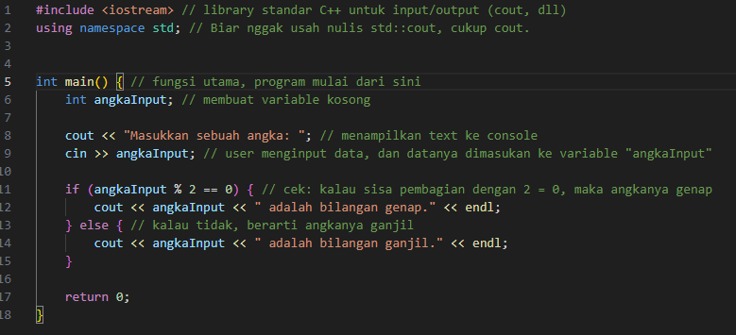Buatlah program untuk menentukan suatu bilangan termasuk bilangan ganjil atau genap.

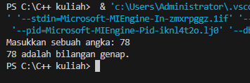

1. Buatlah program untuk menentukan suatu bilangan termasuk bilangan prima.

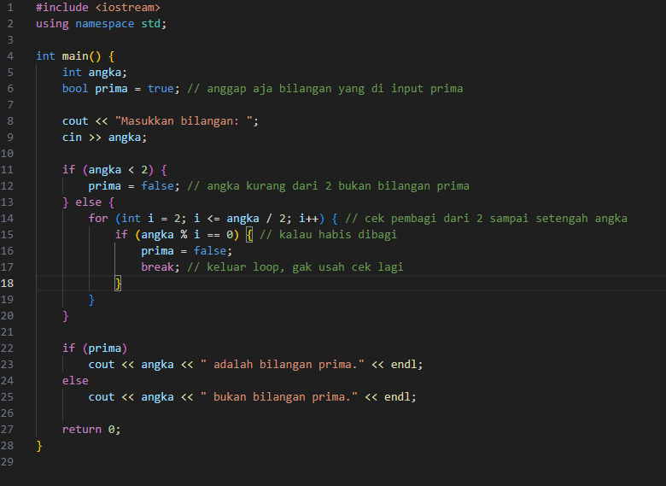

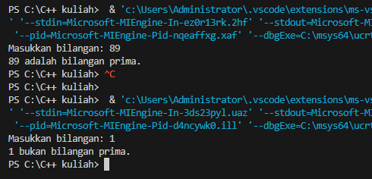

1. Buatlah program untuk menghitung luas lingkaran.

